INFORMATION OM RESAN TILL OXFORD

Flyg

Enklast är det att flyga till London Heathrow då det är den närmaste flygplatsen till Oxford.
Från Heathrow tar ni flygbussen till Oxford. Den tar ca 90 minuter och kostar 35 pund tur och retur.

Jag rekommenderar att ni räknar med fyra timmar från planet landar tills ni är på plats i Oxford. När ni åker hem igen rekommenderas att ni lämnar Oxford fyra timmar innan flyget ska avgå.

Hotell

New College ligger på Hollywell street I Oxford vilket är väldigt centralt.https://www.new.ox.ac.uk I september är det examinationer och festligheter i samband med att studenterna ska börja på universitetet så jag rekommenderar att ni bokar hotell i god tid.

Det finns gott om hotell i närheten och här kommer några favoriter:

Buttery Hotel, 11-12, Broadstreet

Tower House guesthouse, 15, Ship Street

Bath Place, 4 - 5 Bathplace (vägg I vägg med New College)
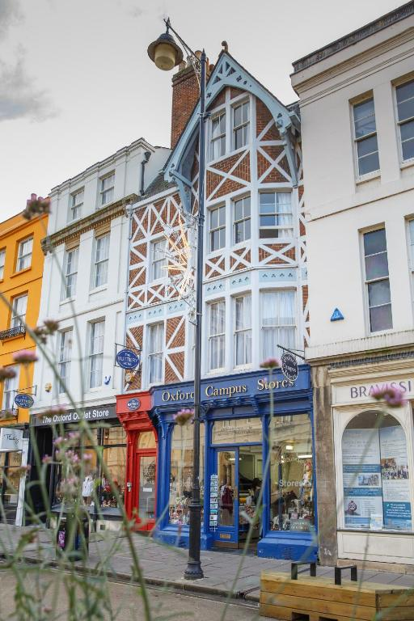
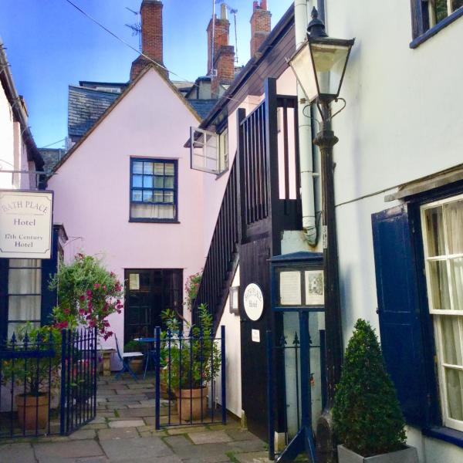
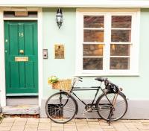

Gemensam stadsvandring

För er som önskar ordnar jag en stadsvandring med en lokal guide klockan 18 kvällen före workshopen, dvs den 19 september med en välkomstdrink på New College tillsammans med Helen Kennerley. Pris 250 kronor.

Om ni har några frågor hör gärna av er på tel 0706 90 24 08 eller mail anna.tornquist@berettekonsult.se

